Автор: Коджамонян Оксана Игоревна
Должность: учитель информатики
Место работы: МБОУ СОШ 30 посёлка Молодёжного муниципального образования Белореченский район Краснодарского края.
Класс: 5

Урок по теме «Формы представления информации. Метод координат»

Цель урока: познакомить учащихся с методом кодирования информации - методом координат

Задачи урока:
Образовательные:
- объяснить причины выбора той или иной формы кодирования;
- научить учащихся представлять информацию с помощью системы координат;
- сформировать у обучающихся представление о методе координат, как о способе кодирования графической информации.
Воспитательные:
- воспитывать у учащихся мотивацию к учебной деятельности;
- воспитывать умение работать самостоятельно;
- прививать нравственные качества: ответственность, аккуратность, собранность.
Развивающие:
- развивать память, внимание, логическое мышление;
- развивать коммуникационную компетентность (использование различных вербальных средств, умение делать выводы и приводить аргументы);
- развивать познавательный интерес у учащихся, уверенность в собственных силах, интерес к информатике как науке.

Основные понятия: код, числовой способ кодирования, координата.
Оборудование: компьютер, проектор, интерактивная доска, презентация к уроку
Ход урока:
Здравствуйте, ребята, садитесь. Сегодня мы с вами продолжим знакомство с разными формами представления информации. Для начала прошу ответить на вопросы:
- Какие формы представления информации вы знаете? (графический, символьный и числовой)
- Зависит ли форма представления информации от носителя (бумага, камень, дискета)?
Любая информация может быть представлена с помощью чисел, чтобы связать графическую информацию и числа используют системы координат. Вспомните такую игру – «Морской бой». Как располагаются корабли на клеточном поле?
Слайд 1. Столбцы обозначим буквами русского алфавита, а строчки – числами. Любую клетку поля обозначаем парой – (буква, число). Первая всегда – буква. Эту пару называют координатами клетки.
Назовите координаты закрашенных клеток: (в,2), (д,3),(г,6),(ж,7),(и,10)
Слайд 2. Где используются координаты? Можете вы привести еще другие примеры?
Слайд 3. Запишите координаты объектов:
- Снежинка (а,1)
- Цветок (б,2)
- Собака (г,3)
- Самолет (д,1)
- Треугольник (г,8)
- Облако (а,7)
- Овал (в,4)
- Месяц (е,5)
- Коробка (ж,7)
- Сердце (з,1)
- Звезда (з,4)
- Солнце (и,9)

 |  |  | У
 |  |  | 0 | 1 |  |  |  |  | Х
Слайд 4. В математике используют прямоугольную систему координат, проведем две перпендикулярные оси, точку пересечения назовем О, горизонтальная ось называется ось ОХ, а вертикальная – ось ОУ. Каждая точка на координатной плоскости имеет свой адрес, т.е. координату. Чтобы не путать порядок следования координат, запомните такой пример: чтобы попасть к себе домой, мы сначала находим свой подъезд (ось ОХ), затем свой этаж (ось ОУ)
Слайд 5. На доске запишите координаты каждой закрашенной клеточки:
(2,3), (2,4),(3,2), (4,2),(5,2),(4,1),(3,5),(4,5),(5,5),(4,6),(6,3),(6,4)
Слайд 6. На рисунке отметьте координаты домика:
(2,1)(2,2)(2,3)(2,4)(2,5)(2,6)(3,7)(4,8)(5,8)(6,7)(7,6)(7,5)(7,4)(7,3)(7,2)(7,1)(6,1)(5,1)(4,1)(3,1)(3,5)(4,5) (5,5) (6,5)
Слайд 7. Попугай и Удав играли в крестики-нолики. По записанным ходам нарисуйте крестики и нолики в клетках. Первый ходит крестиком. Кто выиграл?
П(2,2), У(2,3), П(1,2), У(3,2),П(1,3),У(1,1),П(3,1) – попугай

Слайд 8. Найдите по координатам буквы и расшифруйте имена греческих богов.
Один из древнейших греческих богов, сын Урана и Геи, отец Зевса (КРОН)
Слайд 9. Найдите по координатам буквы и расшифруйте имена греческих богов.
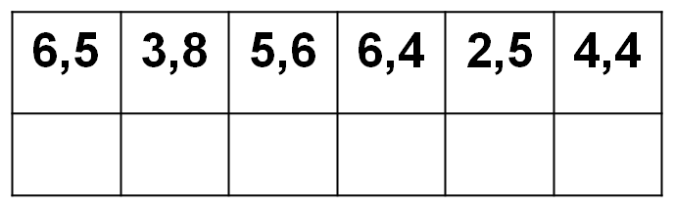
Сестра Зевса, Посейдона и Аида, богиня домашнего очага (ГЕСТИЯ)
Слайд 10. Найдите по координатам буквы и расшифруйте имена греческих богов.
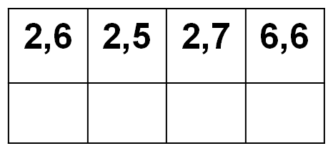
Дочь Зевса, олицетворение победы в спортивных состязаниях и военной битве (НИКА)
Слайд 11. Найдите по координатам буквы и расшифруйте имена греческих богов.
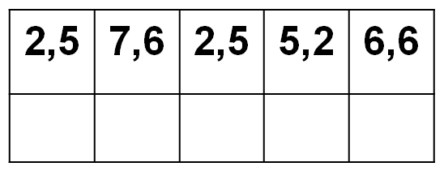
Богиня радуги (ИРИДА)
Слайд 12. Найдите по координатам буквы и расшифруйте имена греческих богов.
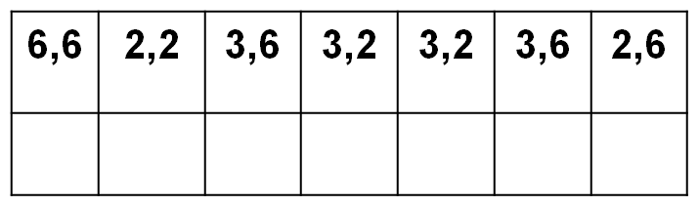
Один из главных греческих богов, покровитель искусства (АПОЛЛОН)
Слайд 13. Запишите домашнее задание
Подведение итогов урока, выставление оценок
Литература:
- Программа для общеобразовательных учреждений: Информатика. 2-11 классы. – М.:БИНОМ. Лаборатория знаний, 2010 (Л.Л.Босова) М.Н.Бородин
- Босова Л.Л. Информатика и ИКТ: Учебник для 5 класса / Л.Л.Босова – 2-ое изд. М.: БИНОМ. Лаборатория знаний, 2011
- Босова Л.Л. Уроки информатики в 5 – 7 классах. Методическое пособие/Л.Л.Босова, А.Ю.Босова. - М.: БИНОМ. Лаборатория знаний, 2009
- Босова Л.Л. Информатика и ИКТ: Рабочая тетрадь для 5 класса / Л.Л.Босова – 3 – е изд., испр. - М.: БИНОМ. Лаборатория знаний, 2011

